前台零售单改价操作
- 前台单品改价
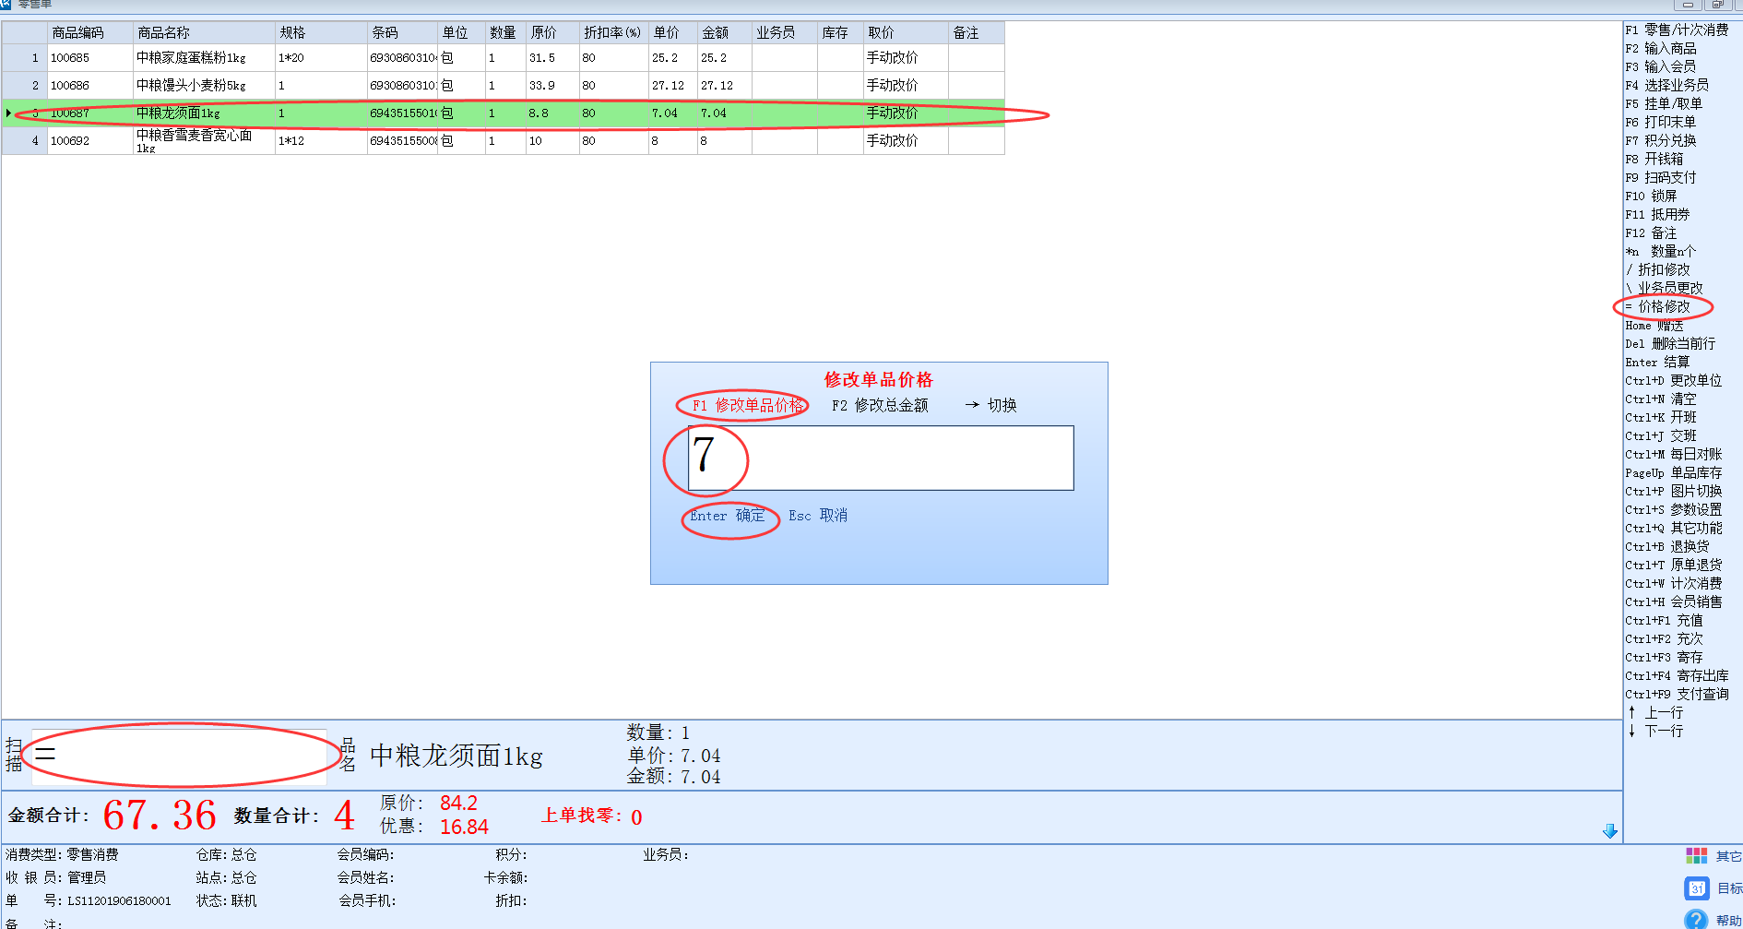

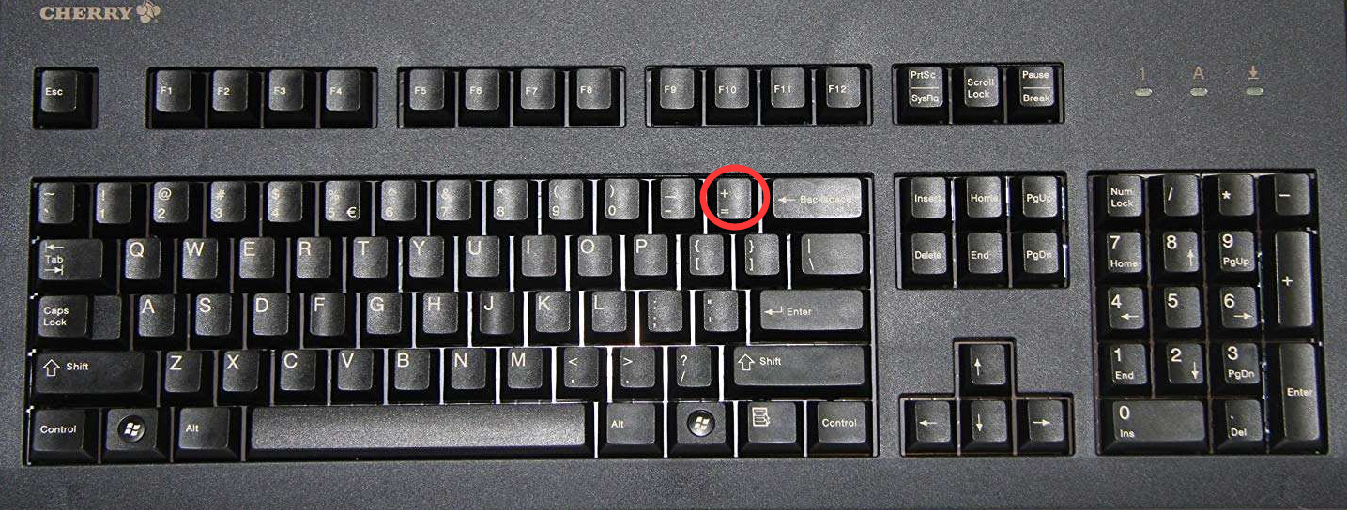
- 先输入商品，然后鼠标点击需要改价的商品，点完后再在扫描框中输入“=”键或者左键双击零售单左侧帮助栏中的“=价格修改”。（键盘“=”按键位置如上图标注）
- 输完“=”会跳出一个折扣框，因为是默认修改单品价格所以我们可以直接在框中输入要修改的单价，例：（7.04元要改成7元就直接输入7）输完后按回车即可

- 修改整单价格
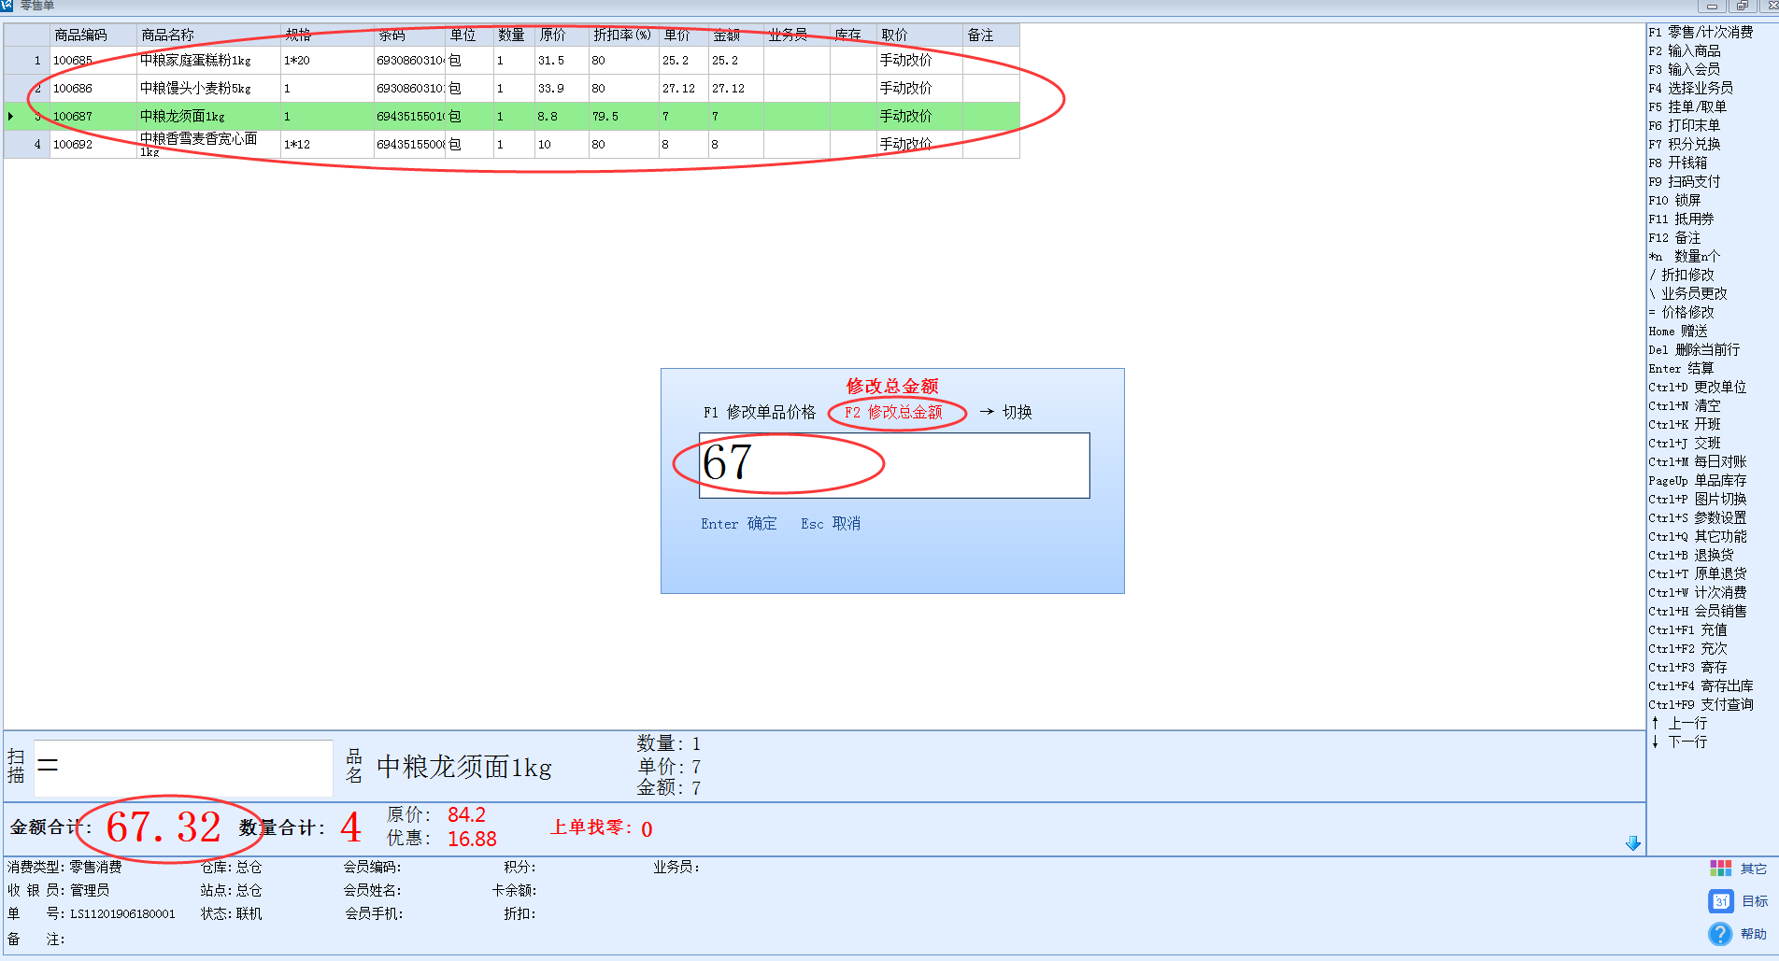
- 先输入商品，再在扫描框中输入“=”键或者左键双击零售单左侧帮助栏中的“=价格修改”。（键盘“=”按键位置如上图标注）输完“=”会跳出一个修改价格框，因为是默认修改单品价格所以我们要按F2修改总金额，然后在框中输入金额，例：（67.32元要改成67元就输入67）输完后按回车即可
